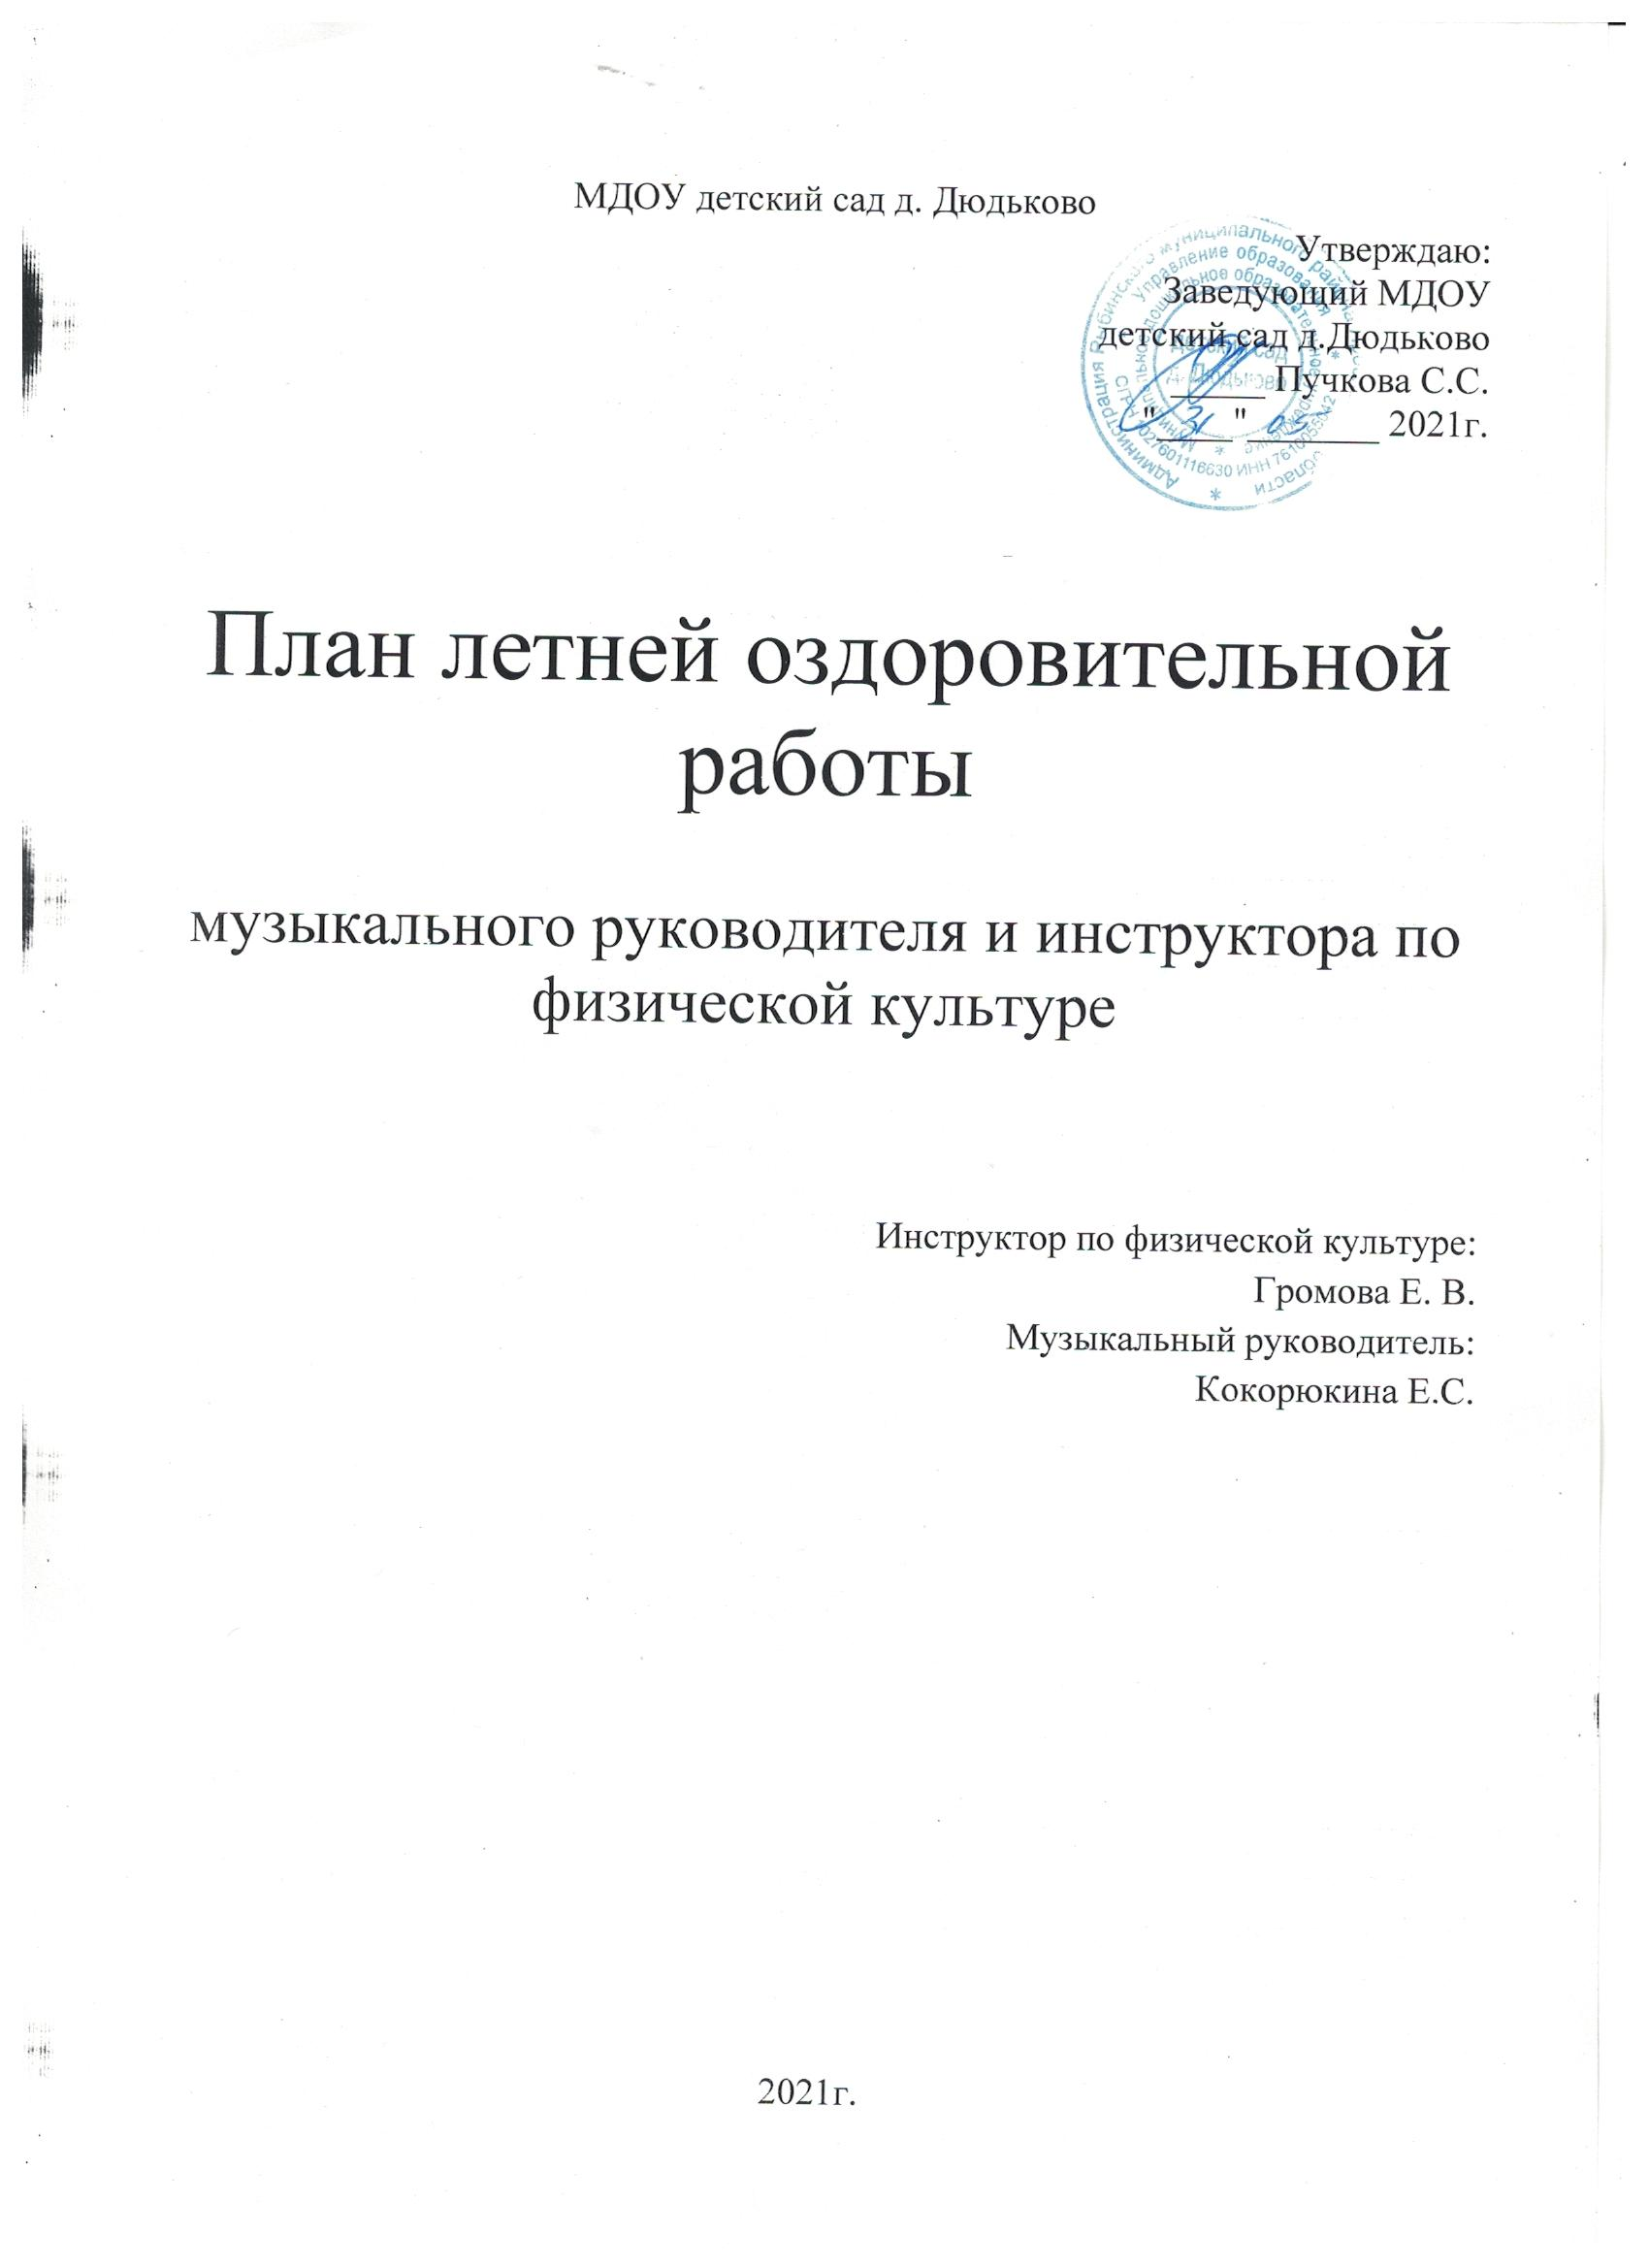

Перспективный план работы
музыкального руководителя и инструктора по физической культуре
на летний оздоровительный сезон 2021г.

Цель:Создание эффективных условий, способствующих оздоровлению детского организма в летний период, развитию любознательности и познавательной активности.
Задачи:
«Физическое развитие»
1.Создать условия для оптимизации двигательной активности на свежем воздухе.
2. Продолжать формировать устойчивый интерес к занятиям спортивными играми.
3.Повышать работоспособность детского организма через различные формы закаливания.
4.Способствовать предупреждению заболеваемости и детского травматизма.
«Художественно-эстетическое развитие»
1.Закреплять и углублять музыкальные впечатления, полученные в течение года.
2.Способствовать самовыражению детей в процессе продуктивной творческой деятельности.
Июнь
июнь | мероприятие | Группы, время проведения | Ответственные за проведение
1 неделя  1 июня | Музыкально –спортивное развлечение, посвященное Дню защиты детей «Мы на свет родились, чтобы радостно жить»  Рисование мелом на асфальте.1 июня | младшая группа:9.15-9.30  Средняя группа:10.00-10.25  Старшая группа:  11.00-11.30 | Музыкальный руководитель, инструктор по физической культуре, воспитатели групп.
Зарядка с Ю – Лайкой  Фитбол для детей |  | Видео на сайте детского сада | Инструктор по физической культуре
Разучивание танцевальных движений танца «Помогатор» с детьми старшего дошкольного возраста. |  | (ссылку на видео можно увидеть на сайте детского сада) | Музыкальный руководитель
2 неделя  11 июня | Музыкально-спортивный праздник «Россия – мы дети твои» | младшая группа:9.15-9.30,  средняя группа:10.00-10.25,  старшая группа:11.00-11.30 | музыкальный руководитель, инструктор по физической культуре, воспитатели групп.
1 Весёлая мульт - зарядка  Оздоровляшки от «Маугли». Упражнения с мячом. |  | Видео на сайте детского сада | Инструктор по физической культуре
1.Разучивание игры с детьми младшей и средней группы«летчики на аэродром»  2. Разучивание танца «Россия» с детьми старшего дошкольного возраста. |  | (ссылку на видео можно увидеть на сайте детского сада) | Музыкальный руководитель
3 неделя  18 июня | День пожарной безопасности: «Пожарные люди - отважные» | младшая группа:9.15-9.30,  средняя группа:10.00-10.25,  старшая группа:11.00-11.30 | Инструктор по физической культуре, музыкальный руководитель,воспитатели групп.
2 Весёлая мульт – зарядка  Консультация для родителей от спортивного психолога. Концентрация внимания. |  | Видео на сайте детского сада | Инструктор по физической культуре
1.Разучивание танца-игры "Две сестрички две руки" с детьми среднего и младшего дошкольного возраста.  2.Видеоконсультация для родителей «Учим детей слушать музыку» |  | (ссылку на видео можно увидеть на сайте детского сада) | Музыкальный руководитель
4 неделя  25 июня | Соревнования «Веселые старты» | младшая группа:9.15-9.30,  средняя группа:10.00-10.25,  старшая группа:11.00-11.30 | инструктор физкультуры  Музыкальный руководитель,,воспитатели групп
Зарядка для детей от года до трёх лет  Упражнения с мячом на ловкость |  | Видео на сайте детского сада | Инструктор по физической культуре
1.Танец-игра «Паровозик» для детей младшего и среднего возраста  2.Видеоконсультация для родителей Играем в оркестр |  | (ссылку на видео можно увидеть на сайте детского сада) | Музыкальный руководитель

Июль
июль | мероприятие | Группы, время проведения | Ответственные за проведение
1 неделя  2 июля | День ГИБД:«Должны мы правила движения всегда и всюду соблюдать». | младшая группа:9.15-9.30,  средняя группа:10.00-10.25,  старшая группа:11.00-11.30 | инструктор физкультуры  музыкальный руководитель  воспитатели групп
Весёлая зарядка «Солнышко лучистое»  Игровая гимнастика для детей. Учимся прыгать на скакалке. |  | Видео на сайте детского сада | Инструктор по физической культуре
1.Разучивание с детьми младшей и средней группы пальчиковых игр.  2.Разучивание с детьми среднего и старшего дошкольного возраста танца-игры «У Оленя дом большой» |  | (ссылку на видео можно увидеть на сайте детского сада) | Музыкальный руководитель
2 неделя  8 июля | Музыкально-спортивное развлечение «День любви, семьи и верности» | младшая группа:9.15-9.30,  средняя группа:10.00-10.25,  старшая 11-11.30 | Музыкальный руководитель, инструктор по физической культуре, воспитатели групп
Смешарики - зарядка  Игровые дыхательные упражнения. |  | Видео на сайте детского сада | Инструктор по физической культуре
Изучение элементов народного танца с детьми старшего дошкольного возраста. |  | (ссылку на видео можно увидеть на сайте детского сада) | Музыкальный руководитель
3 неделя  16 июля | Музыкально-спортивный досуг «Веселые старты» | младшая группа:9.15-9.30,  средняя группа:10.00-10.25,  старшая 11.00-11.30 | Музыкальный руководитель, инструктор по физической культуре, воспитатели групп
Весёлая зарядка  Гимнастика при плоскостопии. |  | Видео на сайте детского сада | Инструктор по физической культуре
Разучивание игры-танца с детьми среднего и старшего дошкольного возраста «У жирафа пятна» |  | (ссылку на видео можно увидеть на сайте детского сада) | Музыкальный руководитель
4 неделя  23 июля | Музыкально-спортивный досуг «День Нептуна» «В поисках жемчужин» | младшая группа:9.15-9.30,  средняя группа:10.00-10.25,  старшая 11.00-11.30 | Музыкальный руководитель, инструктор по физической культуре, воспитатели групп
Зарядка «Весёлая капель»  Консультация для родителей. Профилактика сколиоза у детей дошкольного возраста. |  | Видео на сайте детского сада | Инструктор по физической культуре
Разучивание коммуникативного танца-игры с детьми старшего и среднего дошкольного возраста "Ку-ку" |  | (ссылку на видео можно увидеть на сайте детского сада) | Музыкальный руководитель

Август
август | мероприятие | Группы, время проведения | Ответственные за проведение
1 неделя  5 августа | День Светофора | младшая группа:9.15-9.30,  средняя группа:10.00-10.25,  старшая группа:11.00-11.30 | Инструктор по физической культуре, музыкальный руководитель, воспитатели групп
Детский фитнес. Фитбол – гимнастика.  История олимпийских игр. |  | Видео на сайте детского сада | Инструктор по физической культуре
Разучивание движений игры-танца с детьми среднего и старшего дошкольного возраста: «Дружные тройки» |  | (ссылку на видео можно увидеть на сайте детского сада) | Музыкальный руководитель
2 неделя  13 августа | День физкультурника | младшая группа:9.15-9.30,  средняя группа:10.00-10.25,  старшая группа:11.00-11.30 | инструктор по физической Музыкальный руководитель, культуре, воспитатели групп
Весёлая зарядка с лягушкой Кварей |  | Видео на сайте детского сада | Инструктор по физической культуре
Разучивание с детьми среднего и старшего дошкольного возраста танца-игры «Вперед четыре шага» |  | (ссылку на видео можно увидеть на сайте детского сада) | Музыкальный руководитель
3 неделя  20 августа | Музыкально-спортивное развлечение «День именинника»  (веселые игры) | младшая группа:9.15-9.30,  средняя группа:10.00-10.25,  старшая группа:11.00-11.30 | музыкальный руководитель Инструктор по физической культуре,воспитатели групп
Зарядка «Зайка серенький» |  | Видео на сайте детского сада | Инструктор по физической культуре
1.Разучивание танца-игры «Тетя-весельчак»  2. Видео консультация для родителей по вопросу музыкального воспитания |  | (ссылку на видео можно увидеть на сайте детского сада) | Музыкальный руководитель
4 неделя  27 августа | Развлечение «До свиданье, Лето!» | младшая группа:9.15-9.30,  средняя группа:10.00-10.25,  старшая группа:11.00-11.30 | Музыкальный руководитель, инструктор по физической культуре, воспитатели групп
Мульт зарядка с пандами |  | Видео на сайте детского сада | Инструктор по физической культуре
Развитие чувства ритма у детей младшего, среднего и старшего дошкольного возраста |  | (ссылку на видео можно увидеть на сайте детского сада) | Музыкальный руководитель
Музыкальный руководитель: Кокорюкина Е.С.; инструктор по физической культуре: Громова Е.В.

